Турнир по игре «Куб. Взятие города»
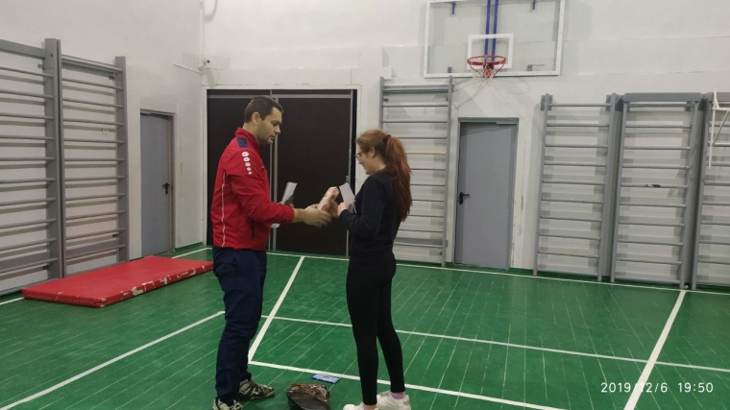
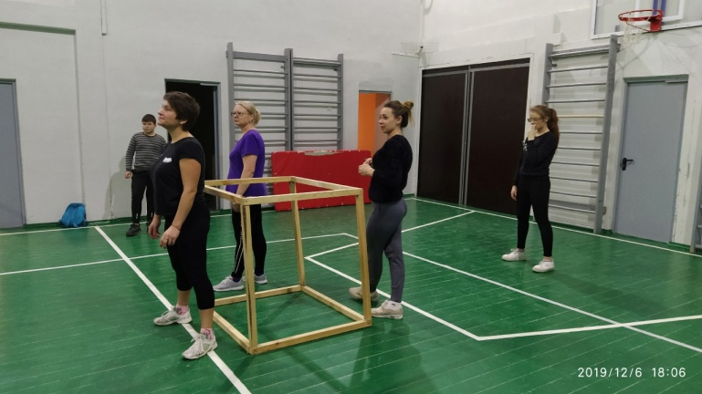
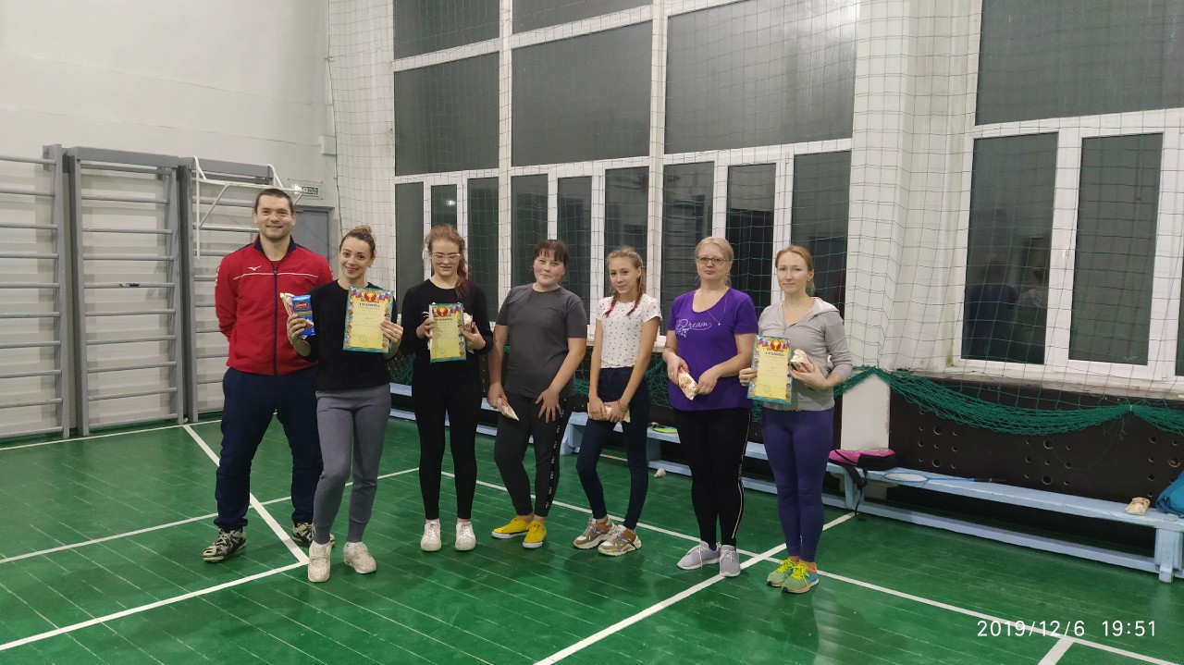
6 декабря в СК "Вершина" прошел турнир по игре "Куб. Взятие города" и соревнования по бадминтону среди женщин, посвященные Дню матери. В динамичной и интересной игре "Куб", победила дружба, все команды набрали одинаковое количество очков. В соревнованиях по бадминтону места распределились следующим образом:
1 место Карсакова Анастасия
2 место Загнухина Мария
3 место Соколова Ирина
Организаторы мероприятия - инструктор по физической культуре и спорту Ушаков Дмитрий и специалист по работе с молодёжью Протасова Наталья наградили всех победителей и участников грамотами и сладкими призами! Благодарим всех за участие!

